ka'ak les brioches du Yémen
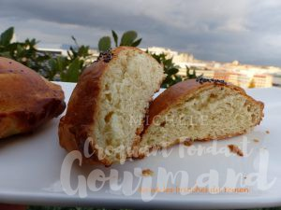 Pour 10 brioches
La pâte :
- 125 g de beurre
- 325 g de farine T65
- 2 càc (6g) de levure sèche de boulanger
- 1 càs (15g) de sucre
- 1 œuf entier
- 1 blanc d'œuf
- 50 g de lait tiède (lait ribot pour moi)
La finition :
- 1 jaune d'œuf
- 1 càc de lait
- sésame noir (1)
La plaque du four tapissée de papier cuisson
Préchauffage du four à 180°C
La pâte :
Sortir le beurre à l'avance pour qu'il soit tendre.
Mélanger dans la cuve du robot la farine, la levure et le sucre.
Faire un puits dans lequel on dépose le lait, l'œuf entier et le blanc ainsi que le beurre.
Travailler avec le crochet jusqu'à ce que la pâte se forme.
Continuer à pétrir à petite vitesse pendant 10 minutes.
Couvrir le récipient et laisser reposer pendant 30 minutes (dans le four à 30°C pour moi).
Partager le pâton en 10 boules de 60 g environ.
Aplatir la pâte avec les doigts tout autour de la boule, on obtient un gros ravioli.
Retourner tout le tour en le pinçant à intervalles réguliers.
Déposer les brioches sur la plaque et laisser reposer encore pendant 30 minutes.
La finition :
Délayer le jaune d'œuf avec le lait.
Badigeonner les brioches au pinceau avec la dorure.
Mettre une pincée de graines de sésame sur le dessus.
Enfourner pour 20 minutes.
Laisser refroidir sur une grille.
Déguster tiède.

